Консультация для родителей
«Развитие графомоторных навыков у детей дошкольного возраста»
Подготовила учитель-логопед:
МАДОУ Д/С4
Жуковская Н.Н.

К важному параметру школьной зрелости относится уровень развития моторики кисти ведущей руки, определяющий скорость и лёгкость формирования навыка письма. Способность к рисованию и копированию даст ребёнку возможность быстрее справиться с письмом.
Письмо – это сложный навык, включающий выполнение тонких координированных движений руки. Техника письма требует слаженной работы мелких мышц кисти и всей руки, а также хорошо развитого зрительного восприятия и произвольного внимания. Неподготовленность к письму, недостаточное развитие мелкой моторики, зрительного восприятия, внимания может привести к возникновению негативного отношения к учебе, тревожного состояния ребенка в школе. Очень важно поставить руку, подготовить её к работе.
В возрасте 6-7 лет для развития графического навыка следует использовать:
- графический диктант;
- рисование линий: прямые и фигурные дорожки;
- рисование по точкам, контурам, клеточкам;
- штриховки с различными направлениями движения руки, силуэтные штриховки.
Развитию мелкой моторики рук помогают:
- пальчиковая гимнастика;
- упражнения на освоение предметных действий.
Выполняя различные виды заданий. Ребёнок приобретает опыт графических движений. Важно сразу обучать ребёнка правильным приёмам действия: вести линию сверху вниз и слева направо, выполнять линии различной толщины и формы, штриховать ровно и без пробелов, не выезжая за контур.
В 6-7 лет ребёнок умеет выполнять следующие виды штриховки:
1.Прямые вертикальные (сверху вниз); 2. Горизонтальные (слева направо); 3. Наклонные; 4. «Клубочками» (круговыми движениями руки, имитирующими наматывание и разматывание нити); 5. Полукругами (чешуя у рыбы, черепица у крыши);6. Крупными петельками;
Особое внимание нужно уделить выполнению линий сложной формы одним движением кисти руки (овалы, окружности, волнистые и ломаные линии). Линии должны наноситься без отрыва руки от бумаги; при выполнении задания нельзя менять положение листа или тетради. Следует обращать внимание на правильность посадки за столом и выполнять сначала простые задания, постепенно усложняя их и увеличивая время занятия с 10 до 15-20 минут. После этого обязательно следует сделать перерыв, во время которого можно выполнить пальчиковую гимнастику или упражнения на развитие предметных действий. Регулярные занятия с ребёнком обеспечат правильное и красивое письмо.
Помните! Регулярные занятия родителей с ребёнком дома по развитию графомоторных навыков обеспечат правильное и красивое письмо в будущем.
Успехов Вам в воспитании ваших детей!
Приемы развития графического навыка детей:
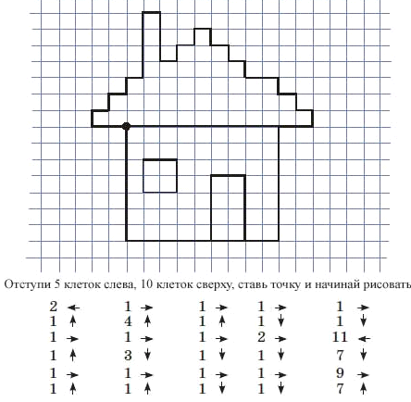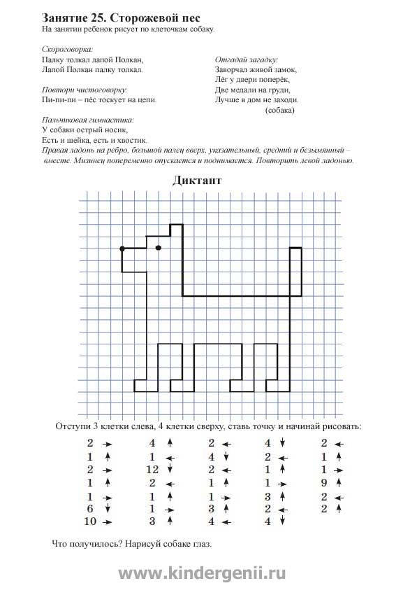
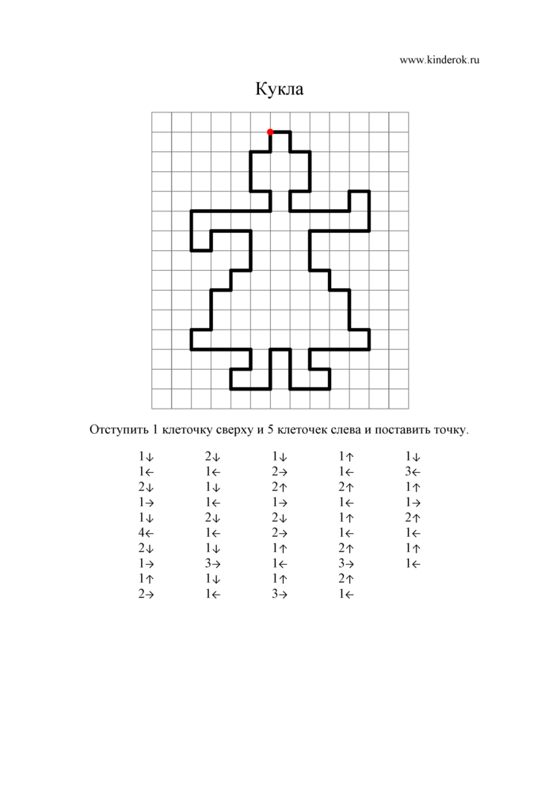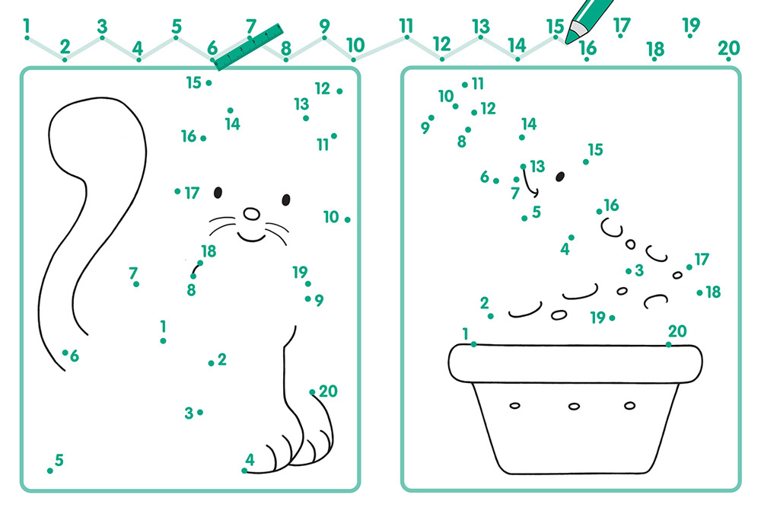

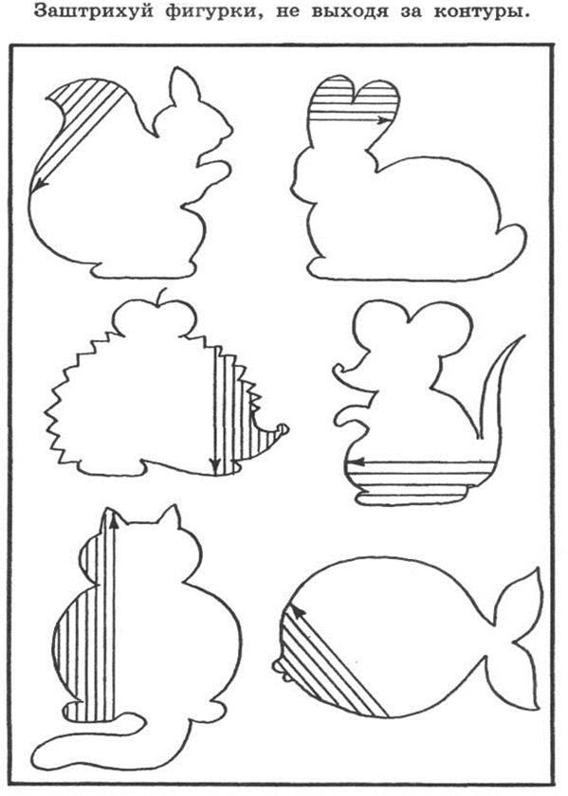

Список литературы:

- Буцикина Т.П. , Вартапетова Г.М. Развитие общей и мелкой моторики как основа формирования графо-моторных навыков у младших школьников./ Т.П. Буцикина, Г.М.Вартапетова//Логопед.- 2005г.
- Гаврина С.Е., Кутявина Н.Л., Топоркова И.Г., Щербинина С.В. Развиваем руки - чтоб учиться и писать, и красиво рисовать Издательство: АСТ Харвест. 2008г
- Горбатова Е. В. Готовим руку к письму: графические игры и упражнения для детей старшего дошкольного возраста. 2005г.

